桂林电子科技大学 2021-2022学年 第1学期

**《软件工程与UML》 实验报告**

|  |
| --- |
| 指导老师意见：  成绩 教师签名： |

实验名称 **实验五** 学习UML模型图的综合应用

计算机与信息安全学院 **软件工程**  专 业

作 者 李明智 学 号  **1900301514**

实 验 日 期 2021 年 12 月 16 日

**一、实验目的**

学习UML模型图的综合应用。

**二、实验内容**

1 基于类库管理系统需求，设计并绘制该系统的需求分析用例图、领域类图、交互图，并基于可复用的GUI框架类，设计出该系统的设计级类模型图并优化。【系统描述见理论教材337-345页】

2 基于患者实时监护系统项目，基于复用图形界面框架，完成用户界面类、数据持久类设计并优化。

**三、实验过程**

1先基于类库管理系统需求，设计并绘制该系统的需求分析用例图、领域类图、交互图，并基于可复用的GUI框架类；

2基于课堂作业项目-患者实时监护系统的要求，基于复用图形界面框架，完成用户界面类、数据持久类设计并优化。

3 完成本实验报告并把相应实验内容结果粘贴到文档，并把电子档一同发送指导老师电子邮箱，打印实验报告并提交老师，同时上传到devCloud平台项目相应的目录中。

**四、实验总结**

本次实验绘制了患者监护系统的用户界面对象模型，收获颇多。

**附件：（实验完成结果，直接粘贴到下面。注意写清楚题目及各类帖图的说明，编号要清晰）**

## 一、

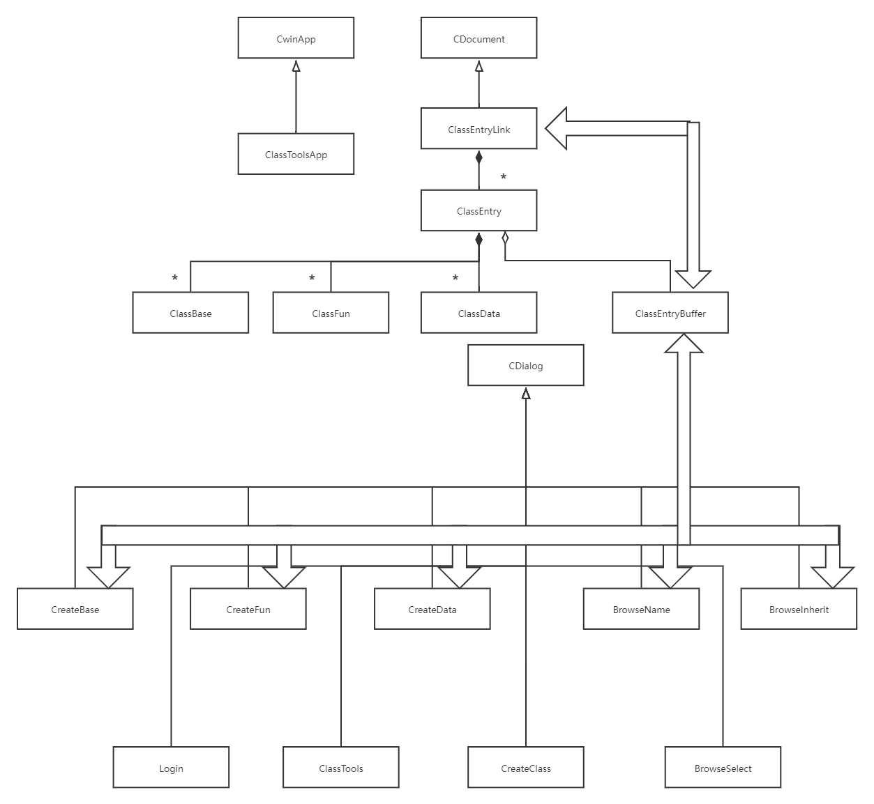

OOD得出的对象模型

## 二、

程序文件清单：

|  |  |  |  |
| --- | --- | --- | --- |
| 子系统名 | 程序文件名 | 编程语言 | 简要描述 |
| 生理信号输入控制子系统 | input.jsp | JSP | 输入正常的生理信号（正常的脉搏、体温、血压等） |
| 病人基本信息管理子系统 | information.jsp | JSP | 管理病人的基本资料（如姓名、年龄等） |
| 警报子系统 | alarm.jsp | JSP | 当病人生理信号不正常则发出相应的警报 |
| 病人病情管理子系统 | disease.jsp | JSP | 接收病人的病情信息并进行管理 |

患者监护系统病人界面与模块关系表

|  |  |  |  |  |
| --- | --- | --- | --- | --- |
| 患者界面名称 | 患者界面编号 | 隶属的子系统 | 相关模块名称 | 简要名称 |
| 生理信号输入界面 | A1 | 生理信号输入控制子系统 | 输入模块 | 输入 |
| 病人基本信息管理界面 | B1 | 病人基本信息子系统 | 信息管理模块 | 信息管理 |
| 警报界面 | C1 | 警报子系统 | 警报提示模块 | 警报提示 |
| 病人病情管理界面 | D1 | 病人病情管理子系统 | 病情管理模块 | 病情管理 |

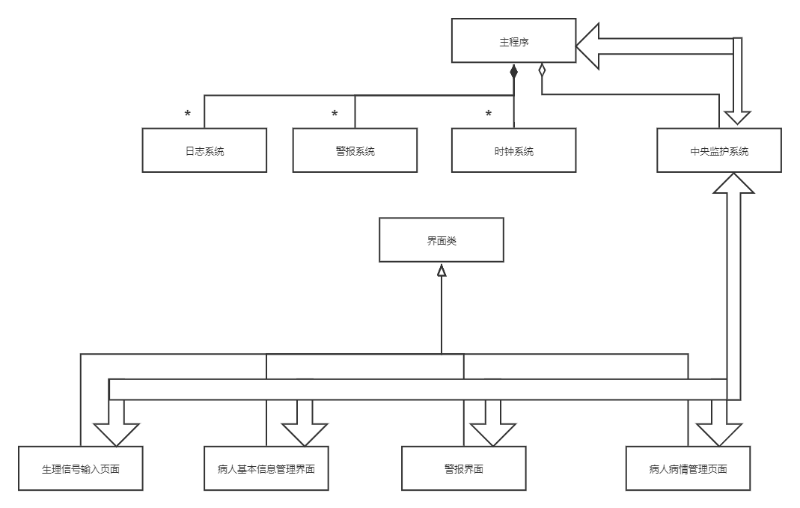

患者监护系统对象模型